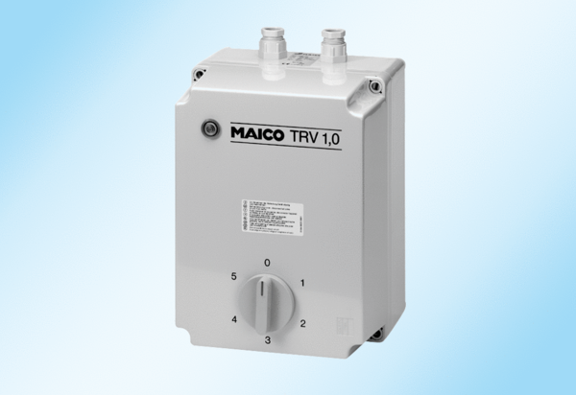Ötfokozatú trafó TRV 1,0Csomagolási egység: 1 darabVálaszték: C
Termékszám: 0157.0715Gyártó: MAICO

